

Tedenski jedilnik od 20. april do 26. aprila 2026

Zunanji obiskovalci

Kosilo | Ponedeljek  20.4.2026 | Torek  21.4.2026 | Sreda  22.4.2026 | Četrtek  23.4.2026 | Petek  24.4.2026 | Sobota  25.4.2026 | Nedelja  26.4.2026
meni 1  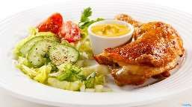 | boranja z mesom rdeči baron (gluten, soja, laktoza, jajca) | juha z zakuho goveji zrezek v omaki zdrobovi cmoki solata  (gluten, soja, laktoza, jajca) | milijon juha makaronovo meso rdeča pesa  (gluten, soja, laktoza, jajca) | krvavica matevž z zabelo repa po kmečko sadje  (gluten, soja, laktoza) | krompirjev golaž pijana nevesta gosti sok  (gluten, soja, laktoza) | obara s piščančjimi stegni in žličniki sadni desert  (gluten, laktoza, soja, jajca) | kostna juha z rezanci pečena sv.rebra pražen krompir solata  (gluten, soja, jajca)
 | gyros beli riž tzatziki omaka solata  (gluten, soja, laktoza) | solatni krožnik s tuno  (gluten, jajca, soja, ribe) | podvarek (sv.kotlet, riž, kislo zelje) solata (gluten, jajca, soja) | laks kare v parmezanovi skorjici pečen krompir bučke v omaki solata  (gluten, soja, laktoza, jajca) | cordon bleu pommes frites motovilec z jajčko  (gluten, soja, jajca, laktoza) | špageti s tuno solata  (gluten, soja, laktoza, ribe)
meni 2
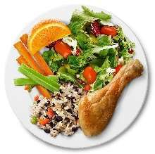
Pridržujemo si pravico do spremembe jedilnika.

